**国庆假期热线迎来最大一次团建活动**

10月7号是 十一国庆黄金周最后一天，湛蓝的天空艳阳高照，在回龙观风雅园小区，龙泉之声---倾听热线迎来今年规模最大的一次团建活动，上午十一点半35位热线志愿者齐聚一堂，这其中有承担多年的老志愿者，也有第一次来热线的新人；有老师从顺义开了2小时的车赶过来参加活动，还有老师骑了1个多小时的自行车来参加。大家腾出假期休息时间，从四面八方赶来参加团建活动，都是心怀对热线的支持，关怀和爱。令大家感到振奋的是，仁爱基金会负责人张向、张英、张舵、温占亮、贺永福，五位老师也都亲临活动现场与热线志愿者共同分享和交流。

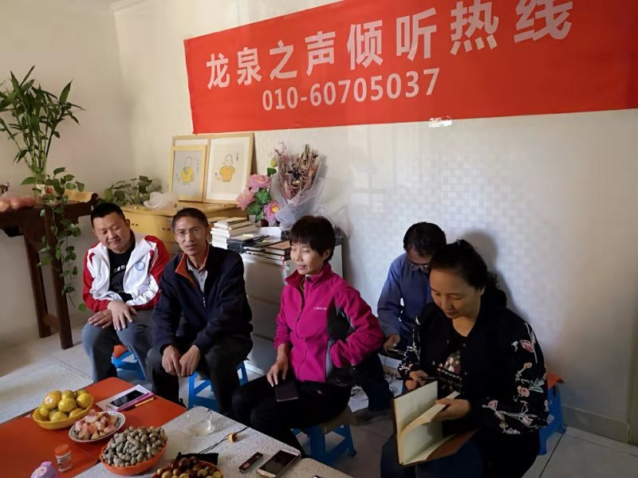

为了办好这次团建聚会，中午聚餐让大家吃好素馅饺子，热线志愿者后勤组的老师们昨天就开始忙活了，去集市买菜、买面，提前将食材准备好，碗筷都清洗干净，并带来家里的锅碗瓢盆。今天，一大早后勤组的老师们就开工了，和面、调馅、擀皮，众人一起包饺子，有新鲜小白菜馅的，是刚刚从热线家人地里拔出来的；还有胡萝卜香菇馅。大家一起包饺子，兴致满满，10点来钟400个热腾腾的饺子出炉了，好吃到爆。此外，还有满满一桌菜，香辣豆腐干、炝炒地瓜叶、豆芽拌芹菜、胡萝卜笋丝、醋溜土豆丝、酸菜粉丝、木耳烤麸、凉拌海带、油炸花生米、蓑衣黄瓜、酸辣豇豆、香甜芸豆、玉米红薯，糖醋藕片，盘盘味道香。

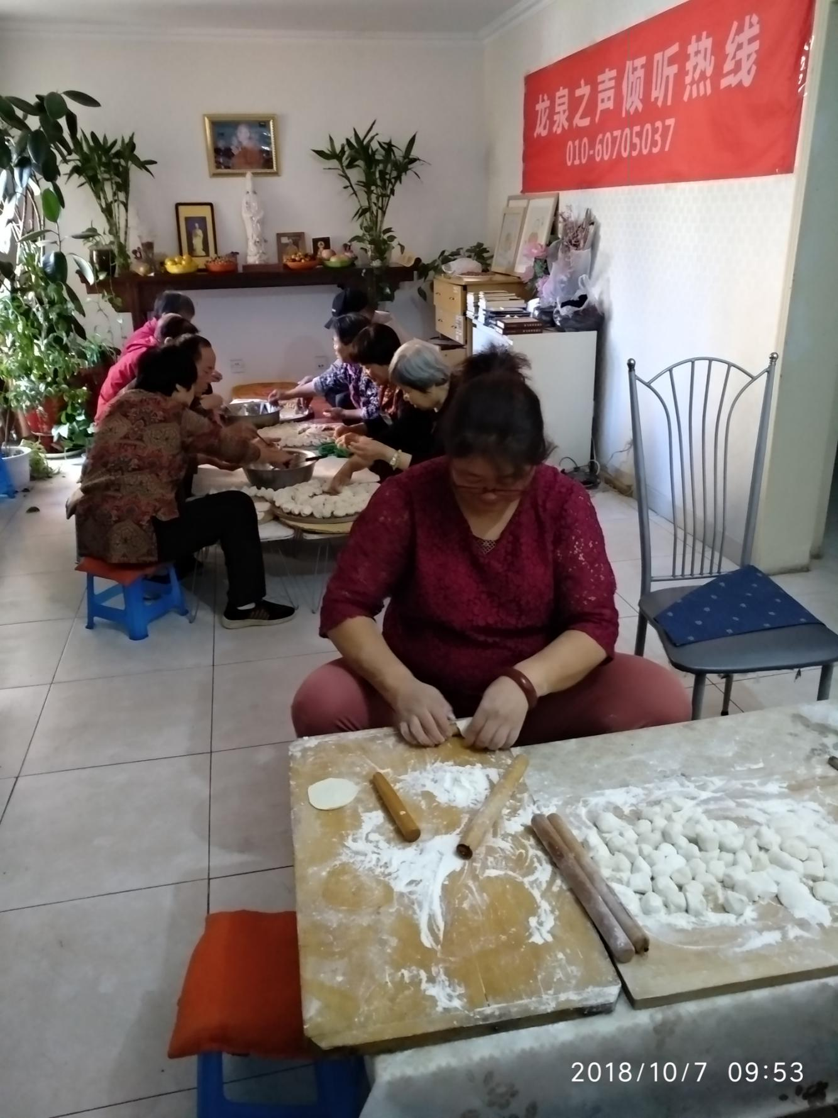

午餐过后，是相见欢介绍环节，有些志愿者都来热线快一年的了，大家还是第一次见面，只知其名，未见其面。有几位多年不见的老志愿者再次回到倾听热线承担，真是令人惊喜，但与他们交谈中得知，他们一直都在关注热线，从未走远。

接下来是热线志愿者分享环节，以下是部分分享内容：

“在仁爱众多项目中，倾听热线是我参与最走心的一个项目，最锻炼人。”

“圣贤一直在教导我们，陪伴我们，对众生不离不弃，我们为什么就没有耐心陪伴来电者呢？”

“以前特别爱说话，在热线承担后练就了听话的能力。以前不会用电脑，在热线学会了用电脑。”

“对来电者要具备同理心，你烦恼，我也有烦恼；你有故事，我也有故事；记住对方的故事，也让对方记住我的故事。”

“寻找共同的话题，比如对方正好是学播音专业的，我正好要参加心灵之约电台播音，就向对方请教示范。找共同点，放大她的专长，增强对方的自信心。”

“建议热线出版一本书籍，分享接线心得，传播心文化理念、心文化的实践方法，感召更多的人参与慈善。”

“如何避免对来电者的二次伤害，如何不让对方起烦恼。来电者就像一面镜子，照到我们，呈现自己。”

“来电者倾述给接线员的心理垃圾如何及时清理掉？如何避免负面情绪对志愿者的影响？”

“建议建立一个小群，在微信里就当天的接线问题，及时交流沟通。线上线下，双管齐下。”

“建议成立督导机制，请有经验的心理咨询师进行关怀指导，安立一下。针对新志愿者可以集中培训，老人带新人。”

“仁爱慈善项目与项目之间可以融合发展，比如安宁陪护，也是一种陪伴；四和仁爱对社区老人和孤困家庭的陪伴；生命关怀对临终老人的陪伴；无论是面对面，还是背靠背，都是陪伴，”

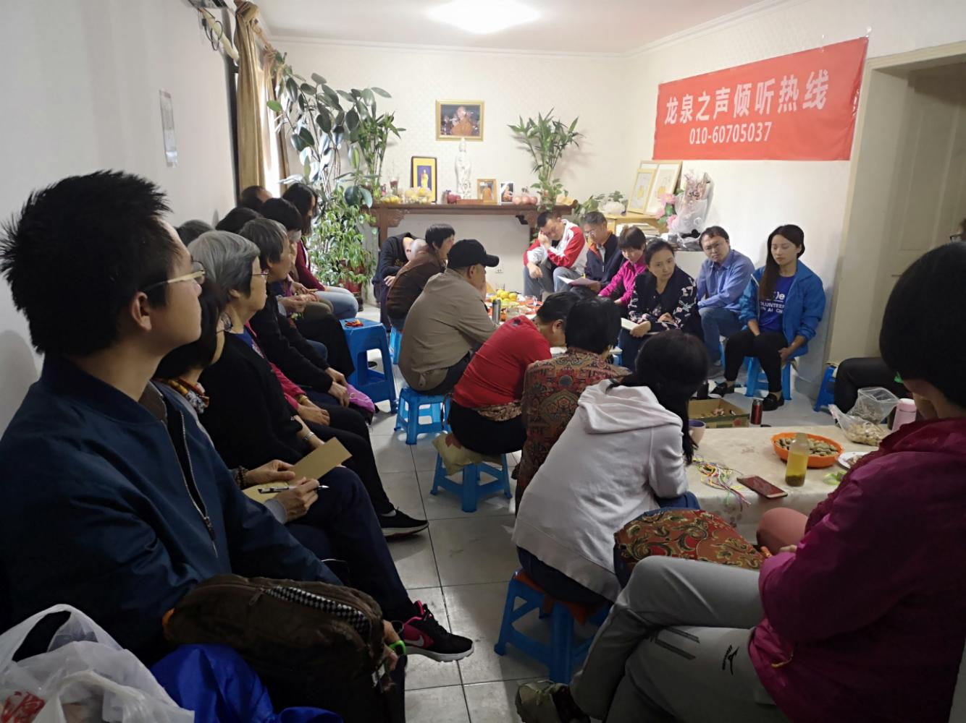

最后，仁爱基金会负责人张向老师发言。张向老师第一次来热线是2013年年底，2014年也来过两次。尽管不常和大家见面，他一直在关注倾听热线微信群里的信息，包括每天的接线心得，以及志愿者之间出现的一些问题。

张向老师说：“虽然来电对方看不到我们，但是来电者是很敏感的，志愿者是靠着听、还是闭眼听、或者盘腿听，对方都能感受到，包括你的声音和语气。”所以发心很重要，学会好好倾听不容易，培养无我利他的同感心更不简单，我们要感恩给我们境界的人，感恩境界让我们成长。

张向老师在基金会各个项目组都有很丰富的经验，他例举了一些其他项目组的例子，虽然项目形式不一样，但都有共通的地方，值得倾听热线借鉴。最后，张向表示，他决定来倾听热线旁听，当一名倾听者，这对他来说也是一次挑战，热线家人表示热烈欢迎。

下午四点半，热线的这次国庆团建在大家意犹未尽的一片欢声笑语中落下帷幕。